Муниципальное автономное общеобразовательное учреждение
«Устанская средняя общеобразовательная школа»
Уренского муниципального района
Нижегородской области
п.Уста

Школьное лесничество «Лесной патруль»

«Описание лучшей практики просветительской деятельности
школьного лесничества»

номинация «Школьные лесничества в условиях современного образования»

Всероссийский юниорский лесной конкурс «Подрост»

Руководитель объединения
учитель географии
Краева Юлия Михайловна

2019 г.

Содержание

1 | Основная идея практики | 3
2 | Актуальность идеи | 4
3 | Характеристика условий реализации | 5
4 | Результативность  деятельности и достигнутые эффекты | 5
5 | Агитационная и просветительская деятельность школьного лесничества «Лесной патруль» в МАОУ «Устанская СОШ» | 7
6 | Заключение | 11
7 | Приложения | 12

Основная идея практики
В настоящее время в связи с ухудшением экологической обстановки в странах, регионах, муниципальных образованиях вопрос экологического воспитания школьников становится все более актуальным.
Воспитание экологически культурных и экологически грамотных людей имеет в настоящее время стратегическое значение для общества. Перед современным образованием стоит громадная задача: помочь людям осознать себя не властелинами, а составной частью природы, принять идею гармоничного сосуществования с окружающей природной средой.
Для современной школы характерна природоохранная направленность экологического образования. Школьников учат любить природу, призывают охранять ее, формируют соответствующие умения. Реализуется все это через введение в учебные программы различных предметов отдельных экологических вопросов, а также через организацию практической экологической внеклассной работы.
В апреле 2017 года совместно с социальным партнером Уренский межхозяйственный лесхоз на базе МАОУ «Устанская СОШ» было организовано школьное лесничество, как одна из форм внеклассной деятельности в школе, с целью воспитания у учащихся бережного, экологически и экономически обоснованного социально-активного отношения к природе, углубления знаний в области лесного хозяйства и экологии, умения осуществлять на практике мероприятия, направленные на сбережение и приумножение лесных богатств, сохранение и усиление защитных, оздоровительных и иных полезных природных функций леса; формирование у школьников устойчивой потребности к труду и нравственно-ценностных качеств, способствующих их социальной адаптации.
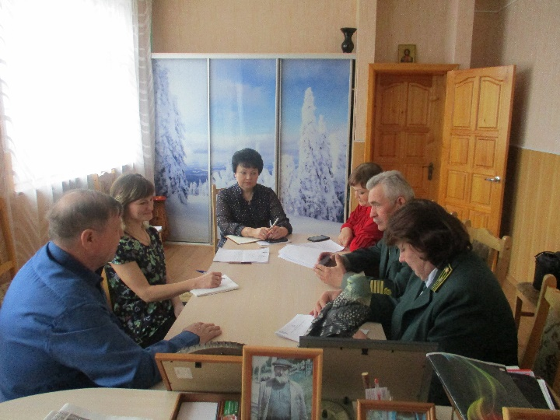
7 апреля состоялось первое заседание оргкомитета, на котором присутствовали: генеральный директор ООО «Межхозяйственный лесхоз» Д.И. Гулин, лесничий Семёновского участкового лесничества Н.С. Соболева, которая носит почётное звание «Лучший участковый лесничий» на протяжении нескольких лет, помощник лесничего Семёновского участкового лесничества В.Г. Смирнов, глава Устанского сельсовета Т.А. Кузнецова, начальник управления образования Уренского района И.И. Спирина, директор Устанской СОШ Н.Е. Охотникова, руководитель школьного лесничества Ю.М. Краева. Присутствовавшие обсудили нормативные документы, регламентирующие деятельность школьного лесничества, составили план работы и наметили первые шаги в работе.
В состав школьного лесничества вошли учащиеся 8 класса. Объединение «Лесной патруль» имеет свой флаг, баннер, форменные знаки отличия.

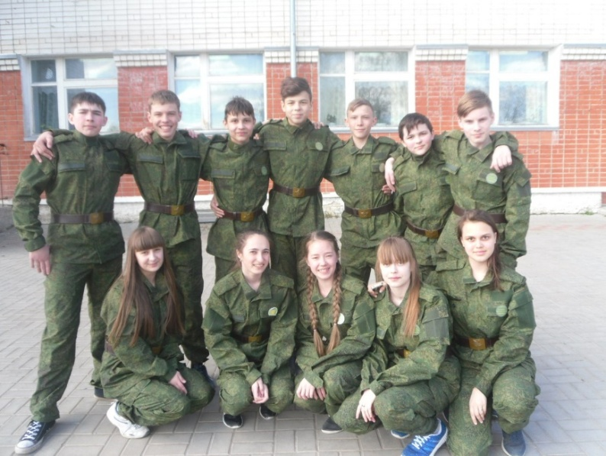

Актуальность идеи

Повышение экологической грамотности населения, начиная с дошкольного возраста и заканчивая пожилыми людьми, является современной актуальной задачей. Одним из направлений работы школьного лесничества нашей школы является эколого-просветительская деятельность. Ее цель заключается в природоохранной агитации и пропаганде – формировании личности, способной осознавать последствия действий по отношению к окружающей среде, принимать адекватные решения и активно участвовать в охране природы.
Лесоохранная и природоохранная пропаганда – совокупность информационно-агитационных методов и средств, направленных на планомерное воздействие на сознание людей с целью формирования общественного мнения и взглядов отдельных личностей в духе высокой ответственности за сбережение лесов как важнейшего компонента биосферы, стабилизирующего экологическую обстановку на планете. Результатом пропаганды является формирование определенного состояния сознания окружающих, мировоззрения и ценностных ориентаций личности и стимулирование соответствующих им поступков. Усвоение пропагандируемых идей и взглядов, превращение их в убеждения является сущностью пропагандистской работы.
В рамках этого направления регулярно проводятся следующие виды деятельности:
- выпуск стенгазет, буклетов, фотостендов, информационных щитов, посвященных охране леса, размещение информации на школьном сайте;
- выступления в средствах массовой информации;
- беседы в классах, на общешкольных родительских собраниях на темы рационального использования и охраны лесов;
- выпуск и распространение листовок экологического содержания;
- организация экскурсий по экологической тропе;
- организация природоохранной деятельности.

Характеристика условий реализации

Благодаря удачному расположению п. Уста в лесной зоне, близость большого количества лесоперерабатывающих предприятий, проведение в непосредственном контакте с природой, лесом комплекса познавательных и воспитательных мероприятий позволяет решать реальные задачи природоохранного направления. Происходит формирование личности ребенка, способной не только понимать и сопереживать, но и активно проводить работу по сохранению окружающего мира.
Теоретическая и практическая подготовки юных лесоводов изначально осуществлялась в рамках дополнительной общеразвивающей программы «Экологическая тропа» (10-15 лет). Программа успешно работала с 2008 по 2018 год. Была составлена с учётом возрастных психолого-физиологических особенностей детей и ориентирована на детей среднего звена. В настоящее время работа школьного лесничества осуществляется по собственному разработанному плану, утвержденному совместно с Департаментом лесного хозяйства Нижегородской области, Союзом лесовладельцев Нижегородской области, ФГБОУ ВО НГСХА и МАОУ «Устанская СОШ».
Во внеурочное время с детьми проводятся лекции и беседы представителями Уренского и Семеновского лесничеств, а также осуществляется планомерное сотрудничество с ГБПОУ «Уренский индустриально-энергетический техникум», а именно участие школьников в проекте «Детско-молодежный технопарк АгроЭн».

Результативность
деятельности и достигнутые эффекты

Используемые методы педагогического мониторинга:
-наблюдения за учащимися;
-совместная деятельность с ними;
-анкетирование;
-беседа и опрос.
Для определения исходного уровня сформированности экологической культуры используется методика Ю.А. Полещук.

Диаграмма Результаты мониторинга уровня экологической грамотности учащихся МАОУ «Устанская СОШ»

Диаграмма Результаты мониторинга уровня экологической сознательности учащихся МАОУ «Устанская СОШ»

Агитационная и просветительская деятельность школьного лесничества «Лесной патруль» в МАОУ «Устанская СОШ»

1. Создание в образовательной организации музея, уголка леса:
В одной из рекреаций школы создан уголок леса, который носит не только эстетическую, но и информационную функцию. Здесь представлены следы зверей, проживающих в лесах нашей области; гербарии шишек плодов и семян растений, способы распространения плодов и семян; гербарии растений с описанием внешнего вида, семян, территории произрастания и пользы для человека. Представлены спилы деревьев: пихты, вяза, дуба, ольхи, сосны, ели, клена, ясеня, можжевельника, рябины, черемухи; чучела белки и крысы. Лесной уголок оформлен в виде зоны отдыха в лесу, где несет свой пост главный лесничий. Здесь можно не только отдохнуть на перемене, послушав пение птиц, но и побывать на экскурсии, которую проводят члены школьного лесничества для младших школьников и учеников 5-7 классов. Также в лесном уголке находится стенд «Наше лесничество», который раскрывает деятельность школьного лесничества «Лесной патруль» (Приложение 1).

2. Наличие агитбригады: из числа представителей школьного лесничества создана агитбригада в количестве 10 человек, которая выступает перед школьниками, родителями и жителями поселка, призывая любить и уважать места, где мы живем.
Были проведены выступления по следующим темам:
Для школьников:
«Сэр-Мусэр» (в театрально-игровом выступлении школьники призывают не оставлять в лесу мусор)
«Земля просит помощи» (школьники повествуют об экологической обстановке на нашей планете и о том, что лес не справляется со своей главной задачей выработкой кислорода и призывают к заботе о лесе и восстановлению лесов)
«Надо лес оберегать» (ученики рассказывают о том, что можем сделать мы, жители планеты Земля, чтобы сохранить лесные богатства; здесь речь идет и о сбережении бумаги, и электроэнергии, и тепла в наших домах и квартирах)
«Стань другом лесу» (ребята рассказывают о правилах поведения в лесу, чтобы пребывание в природе не нанесло ущерб окружающей среде)
Для родителей:
«Любишь отдыхать-люби и убирать» (дети рассказывают о том, что после отдыха в лесу, необходимо убрать за собой мусор)
«Спасем лесную красавицу» (в выступлении дети рассказывают о важности и пользе ели в природе, и что не стоит вырубать лесную красавицу ради новогоднего праздника)
Для жителей поселка:
«Лес - не свалка» (выступление затрагивает злободневную тему выброса бытового мусора в лесную полосу жителями поселка)
«Лесные пожары», (выступление повествует о важности тушения или не разведения костров в лесу после отдыха на природе) (Приложение 2).

3. Проведение конкурсов на природоохранные темы:
1.Конкурс плакатов «ЛЕС - НАШ ДРУГ» (для учеников 5-7 классов)
2.Фотоконкурс «Осенний лес» (для учеников 8-11 классов)
3.Конкурс декоративно-прикладного творчества «Чудеса из леса» (для учеников 1-4 классов)
4.Конкурс компьютерных рисунков «Птицы – друзья леса» (для учеников (8-9 классов)
5.Конкурс рисунков «Огонь – враг леса» (для учеников 4-6 классов)
6.Конкурс кормушек (для учеников 3-7 классов)
7.Конкурс стихов среди учащихся 1-11 классов «Лесные тропинки»
8.Сочинение в жанре сказки «На круглой планете есть место всем на свете» (для учеников 3-5 классов) (Приложение 3).

4. Мероприятия с младшими школьниками:
В школе создан театр «Лесные жители», из членов школьного лесничества с привлечением учащихся школы, который показывает не только театрализованные представления просветительской направленности, но и проводит экскурсии в занимательной форме, где главными героями являются жители леса. Проведены такие мероприятия как:
- Экологическая игра «Экопоезд»
- Игра «Путешествие по экологической тропе»
- Акция: «Внимание первоцветы» (для учеников 1-4 классов)
С целью привлечения детей к чтению, театр «Лесные жители» проводит экскурсии в библиотеку школы или поселка, чтобы познакомить учащихся с книгами и журналами, повествующими о жизни леса и лесных жителей. В занимательной форме, дети не только получают информацию, но и закрепляют полученные знания, отвечая на вопросы викторин и разгадывая загадки. Проведены такие мероприятия как:
- Викторина «Знатоки леса»
- «Экскурсия в страну «Читайка»
- Викторина «Лесная азбука» (Приложение 4).

5. Мероприятия для дошкольников:
«По следам лесных жителей» (Мероприятие было проведено в лесном уголке леса, где дошкольники познакомились со следами лесных жителей, отгадывали загадки про зверей, встретились с этими жителями, и они провели для них экскурсию в лесном уголке)
«Съедобные и несъедобные грибы» (Мероприятие прошло на базе детского сада «Орленок». Ребята в игровой форме познакомились со съедобными и несъедобными грибами, сходили в импровизированный лес, где собирали грибы. После этого одной группе детей предложили сделать с из пластилина съедобные грибы, другой – несъедобные.
«Дикие животные нашего леса» (Во врем мероприятия дети попадают в импровизированный лес, где знакомятся с дикими животными, разгадывая загадки. Вспоминают названия детенышей. Обсуждают почему нельзя брать детенышей домой. Вспоминают, чем питаются животные. Повторяют правила поведения в лесу) (Приложение 5).

6. Мероприятия просветительской направленности для обучающихся школы:
- Акция «Чистый лес» (для учеников 5-11 классов)
Участие во Всероссийской акции «Живи лес» (для учеников 5-8 классов)
- Организация встречи с представителем Уренского районного лесничества «Культура общения с природой как показатель воспитанности современного человека» (для учеников 8-11 классов)
- Природоохранная акция «Елочка живи»(для учеников 5-11 классов)
- Мастер - класс «Экоелка» (для учеников 5-7 классов)
- Встреча с представителями Уренского районного лесничества «Леса как элемент географического ландшафта Нижегородской области» (для учеников 7-11 классов)
- Онлайн-викторина «Лесная наука школьникам» (для учеников 7-9 классов)
- Экологическая игра «Мы природой дорожим» (для 5-6 классов)
- «Кем быть? Выбирай защиту леса!». Встреча с представителями НГСХА и представителем Уренского районного лесничества (для учеников 8-11 классов)
- Акция: «Внимание первоцветы» (для учеников 5-7 классов)
- Акция «Лесная аптека» (для школьников летнего оздоровительного лагеря школы) (Приложение 6).

7. Наличие сайта школьного лесничества: http://ustan.ucoz.ru/index/shkolnoe_lesnichestvo_quot_lesnoj_patrul_quot/0-251; и странички в VK: https://vk.com/club165160414 (Приложение 7).

8. Выступление по радио и телевидению, публикации в средствах массовой информации, освещающих работу школьного лесничества:
В рамках работы школьного радио проводится цикл радио-новостей «Эко-календарь», освещающих информацию об экологических датах, акциях, которые проходят в защиту природы как в мире, так и в нашей школе. Освещены такие мероприятия как:
- Всемирный день заповедников (11 января)
- Международный день леса (21 марта)
- Международный день птиц (1 апреля)
- День экологических знаний (15 апреля)
- День подснежника (19 апреля)
- Всемирный день Земли (22 апреля)
- Праздник древонасаждения (апрель)
- Всероссийский день посадки леса (май)
- Всемирный день охраны окружающей среды (5 июня) – для детей, посещающих летний пришкольный лагерь
- День работников леса (сентябрь)
- Всемирный день защиты животных (4 октября)
- Всемирный день охраны мест обитания (6 октября)
- Международный день без бумаги (октябрь)
- Синичкин день (12 ноября)
- Международный день предотвращения эксплуатации окружающей среды во время войны и вооруженных конфликтов (ноябрь)
Рубрика «Лесной патруль» в школьных теленовостях рассказывает о деятельности школьного лесничества. Новости выходят 1 раз в неделю. Все мероприятия освещаются в данной рубрике.
Работа школьного лесничества также освещается в районной газете «Уренские вести»
- «Школьному лесничеству – быть»
- «Школа юного лесничего»
- «В Керженском заповеднике»
- «Лесной патруль» – в числе лучших» (Приложение 8).

9. Разработано и изготовлено членами школьного лесничества:
- 800 листовок следующей тематики: «Не руби меня злодей, ведь живая я, поверь!» (200 штук); «Сдай макулатуру - спаси дерево!» (300 штук); «Огонь не прощает легкомыслия» (100 штук), «Лес-наше богатство» (100 штук); «Берегите природу» (100 штук).
- 4 плаката: «Берегите лес от пожара», «В лесу родилась елочка, вот там пусть и живет!», «Лесные жители», «Вылечим село от мусора»
- 465 буклетов: «Пруды» (50 штук), «Лес-не свалка» (250 штук), «Лесные муравьи» (40 штук), «Красная книга» (50 штук), «Правила поведения в лесу» (75 штук)
- 2 аншлага: «Загаси его», «Берегите лес» (Приложение 9).

10. Выпуск газет, сборников школьного лесничества:
1 раз в четверть выходит газета «Лесной патруль», которая знакомит школьников и жителей поселка с жизнью лесных обитателей, природоохранной деятельностью школьного лесничества и предлагает занимательные мероприятия экологической направленности (кроссворды, загадки, викторины)
Темы выпусков: «Как все начиналось…», «Как зимуют лесные жители», «Природоохранная деятельность», «В лесу родилась елочка…» (Приложение 10).

В перспективе работы планируется закладка школьного мини-питомника древесной растительности.

Заключение

Таким образом, школьные лесничества, будучи одной из самых эффективных форм трудового воспитания детей, эколого-просветительской деятельности, подготовки отраслевого кадрового потенциала, являются активной формой патриотического воспитания детей на лучших традициях лесного хозяйства. Дети получают дополнительные знания по основам лесохозяйственных дисциплин, биологии и другим естественным наукам. Школьные лесничества воспитывают у молодежи убежденность в необходимости бережного отношения к родной природе, формируют представление о лесоводе, как о созидателе и защитнике лесных богатств нашей страны.

Приложение 1
Уголок леса

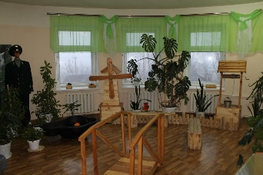

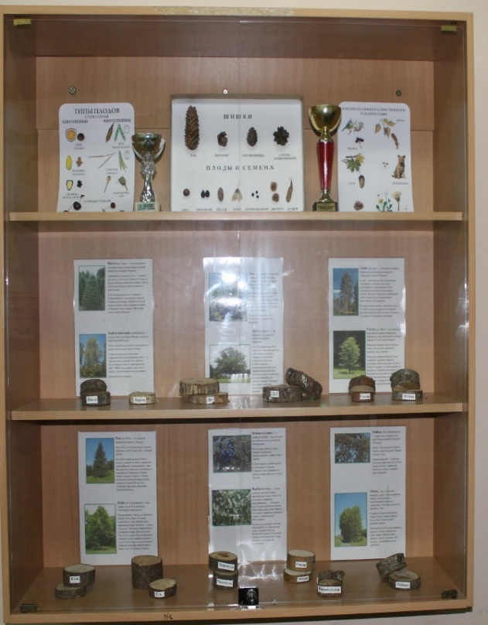
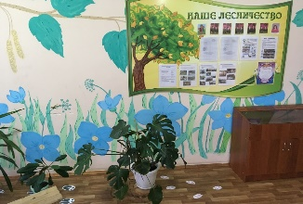

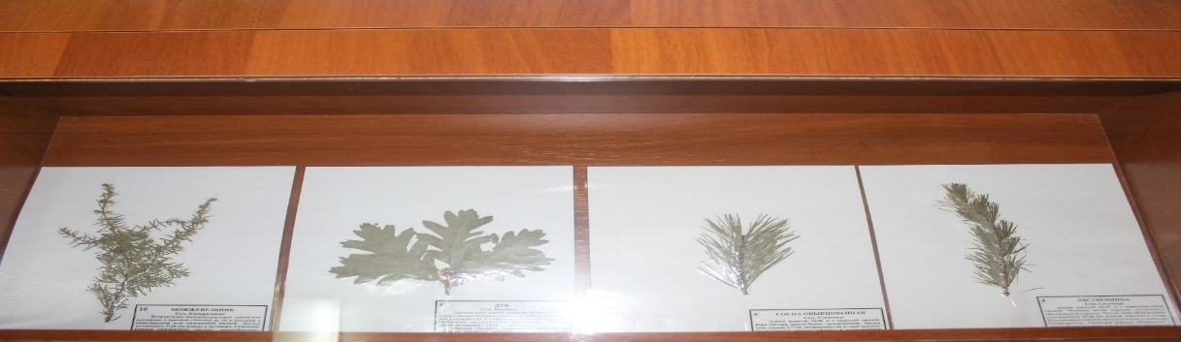

Приложение 2
Агитбригада

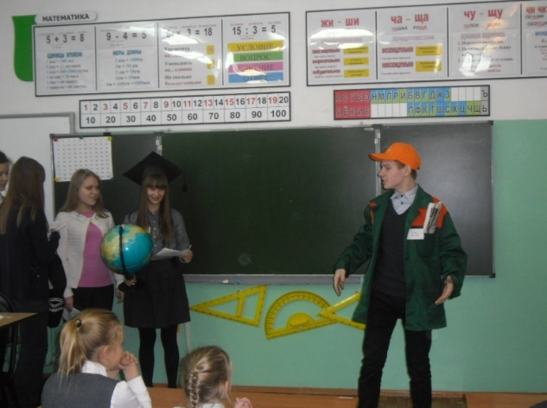
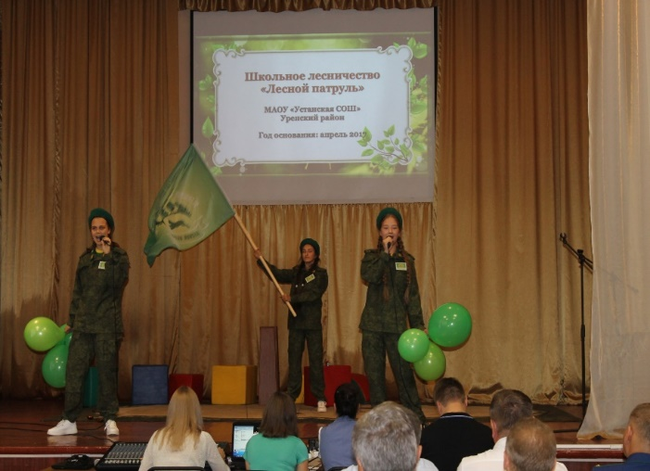

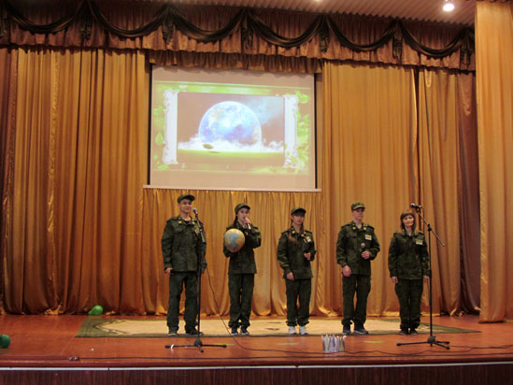

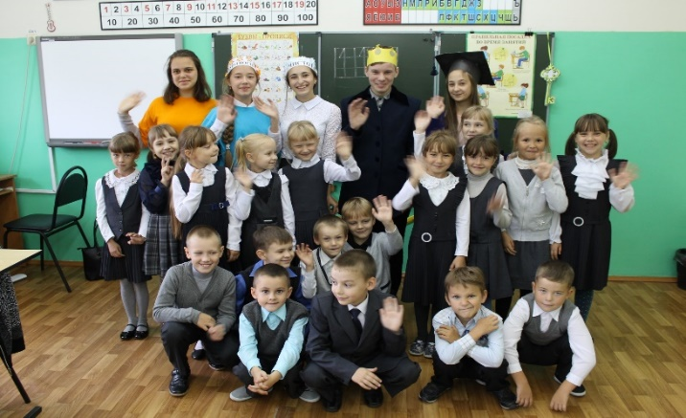

Приложение 3
Конкурсы

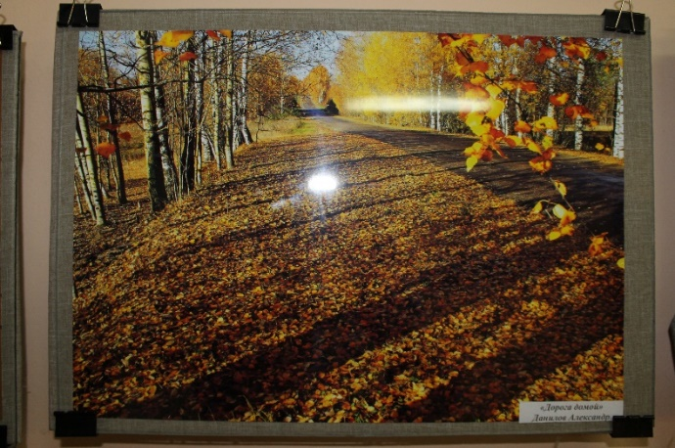

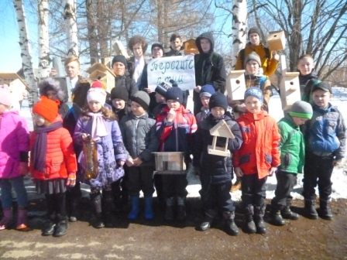

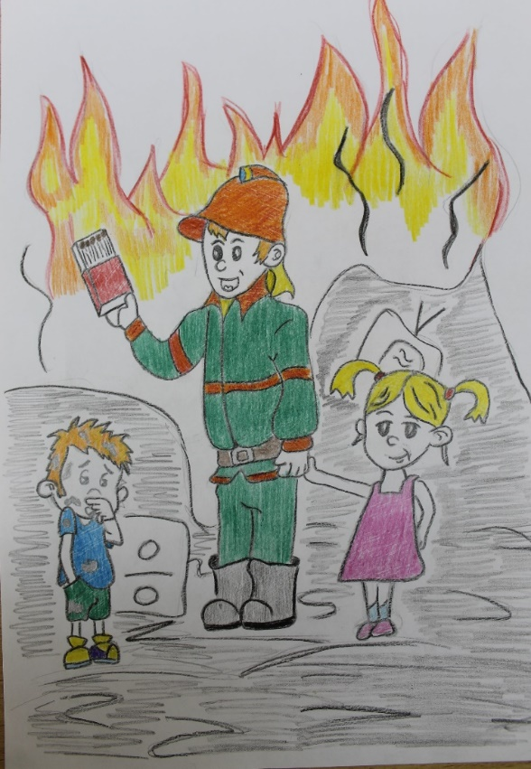

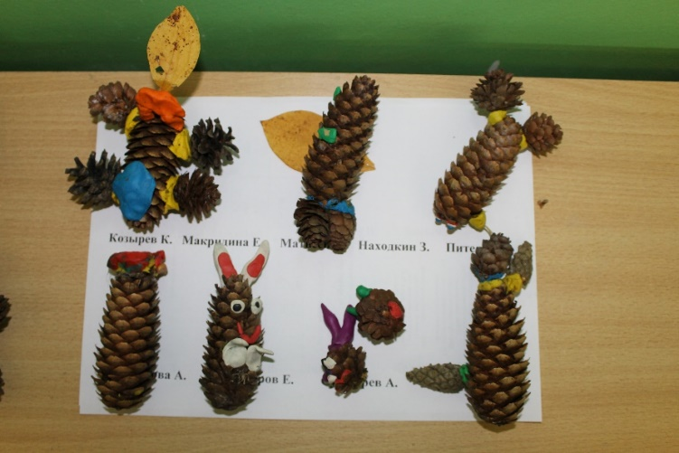

Приложение 4
Мероприятия с младшими школьниками

Приложение 5
Мероприятия с дошкольниками

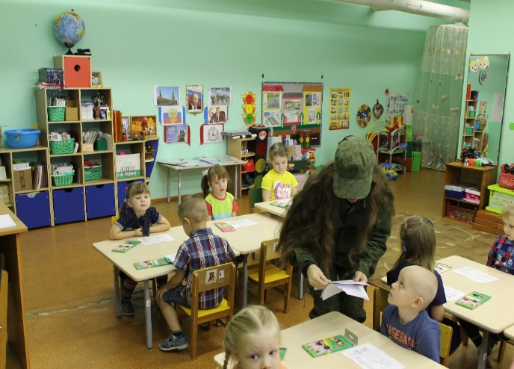

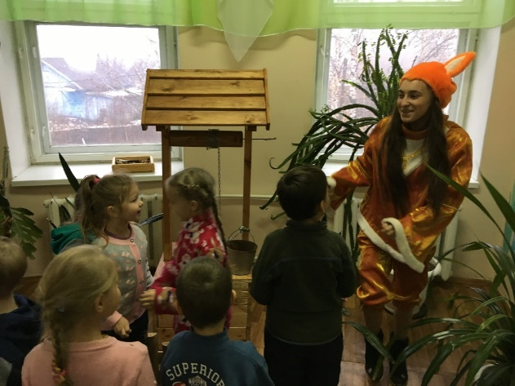

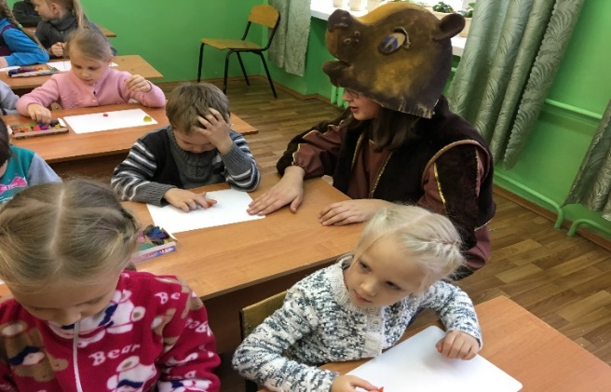

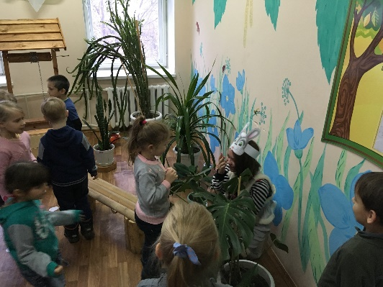

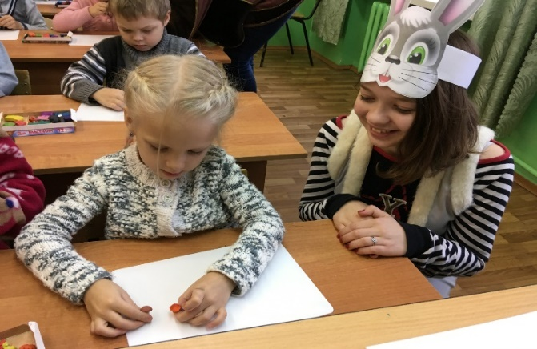
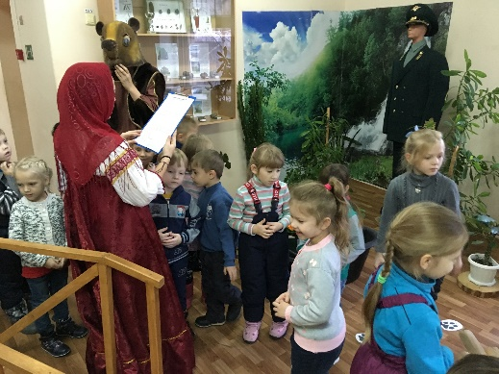

Приложение 6
Мероприятия с обучающимися

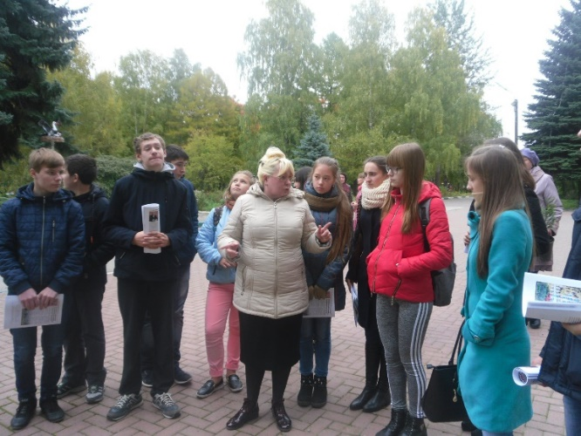
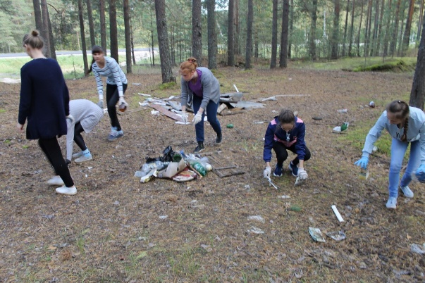

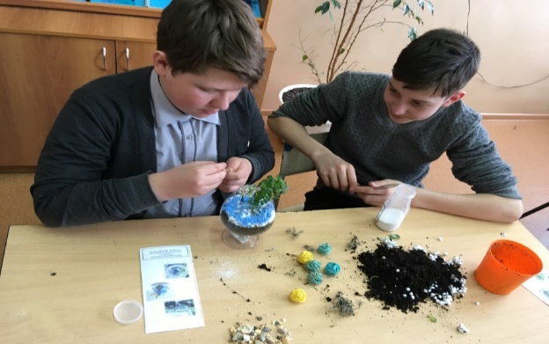
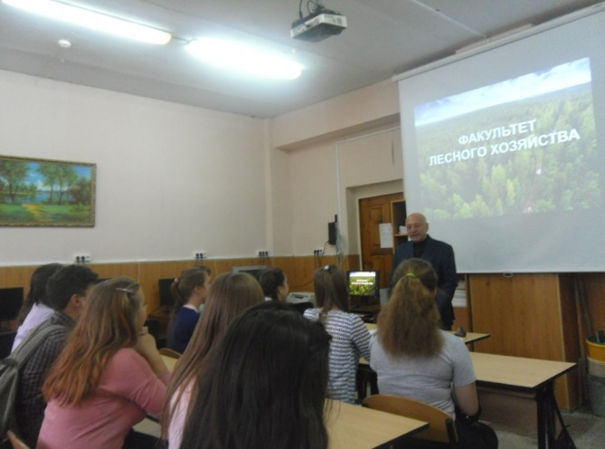

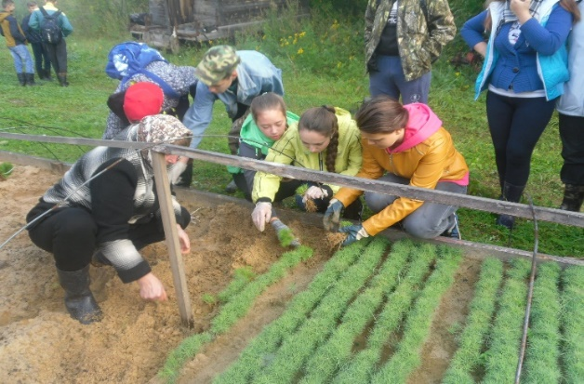

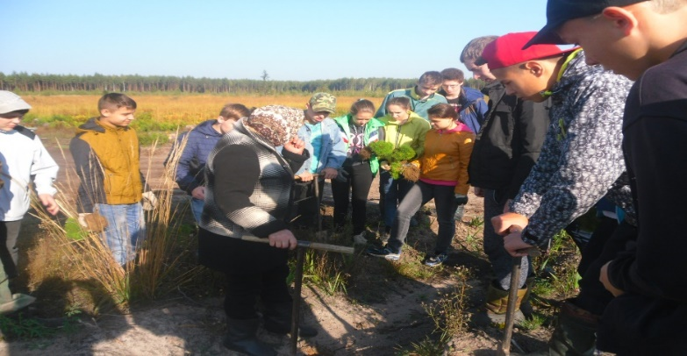

Приложение 7
Наличие сайта и странички в ВК
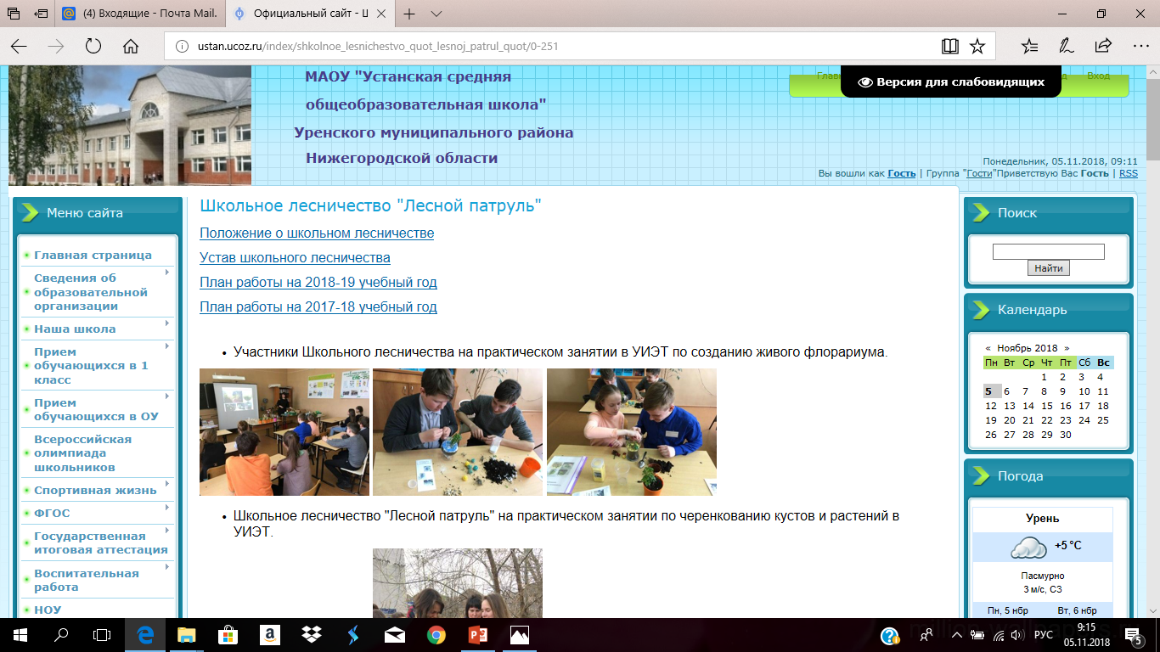

Приложение 8
Освещение работы лесничества

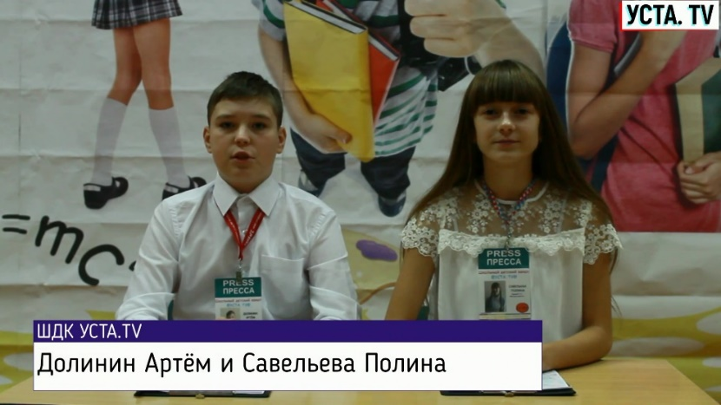

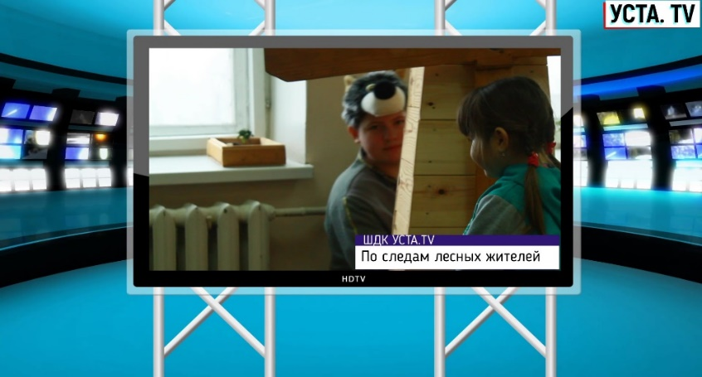

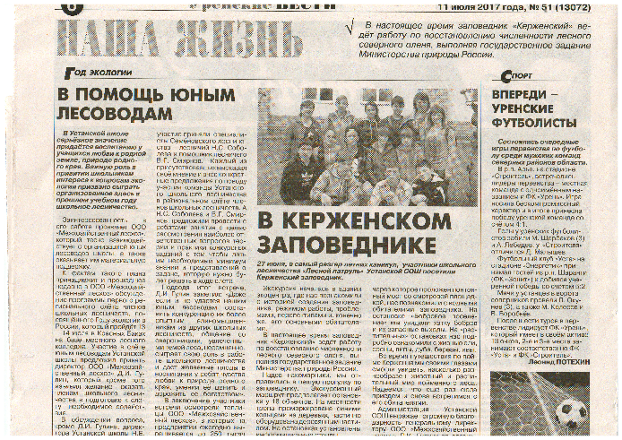
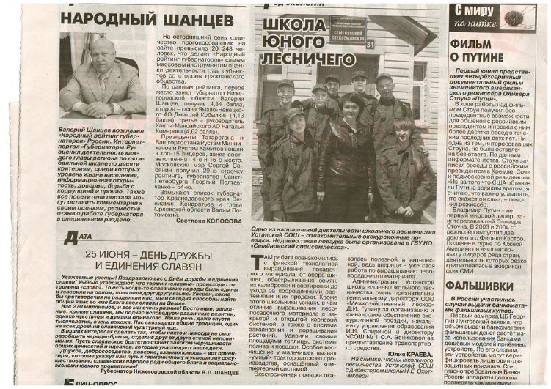

Приложение 9
Листовки, буклеты, плакаты

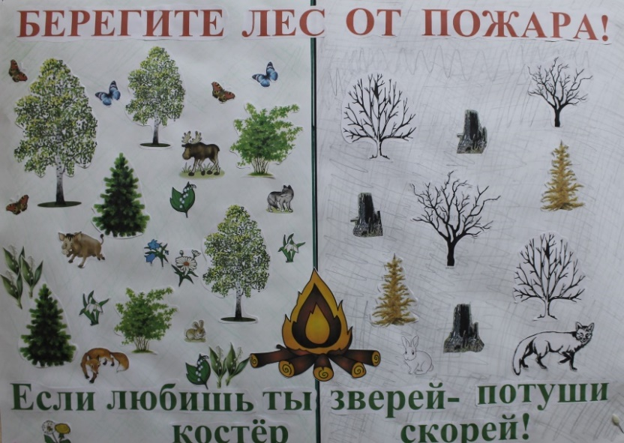

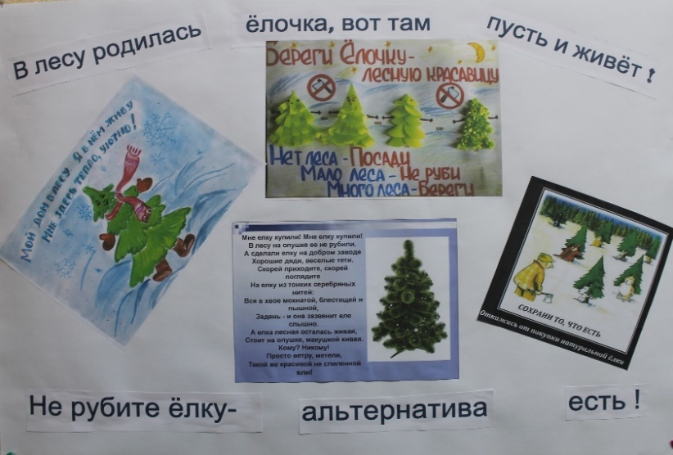

Приложение 10
Газета школьного лесничества

